附件 1

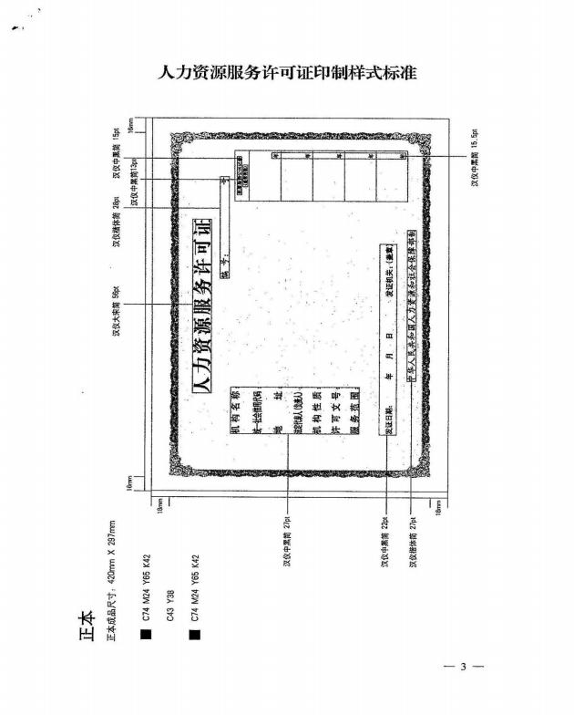

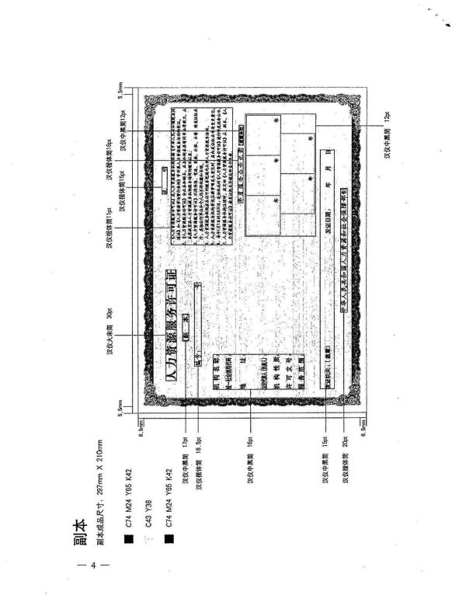

附件 2

陕西省经营性人力资源服务机构

（行政许可/备案）申请表

|  |  |  |  |  |  |  |  |  |  |  |  |  |  |  |  |  |
| --- | --- | --- | --- | --- | --- | --- | --- | --- | --- | --- | --- | --- | --- | --- | --- | --- |
| 申请单位名称 |  | | | | | | 统一社会信用代码 | | | | |  | | | | |
| 申请类型 | **o** **人力资源服务行政许可** **o** **人力资源服务机构备案** （请勾选开展的业务  范围：o 人力资源供求信息的收集和发布 o 就业和创业指导 o 人力资源管理咨询 o 人力资源测评 o 人力资源培训 o 人力资源服务外包） | | | | | | | | | | | | | | | |
| 联系人 |  | | | | | | 联系电话 | |  | | | | | | | |
| 机构性质 | o国有企业 o民营机构 🞎港澳台资机构🞎外资机构 o民办非企业 o其他 | | | | | | 成立日期 | |  | | | | | | | |
| 工商登记机关 |  | | | | 机构状态 | | o新注册 o已成立 | | | | | | | | | |
| 注册登记住所 |  | | | | | | 邮政编码 | |  | | | | | | | |
| 办公场所类型 | o自有 o租赁 | | | | 办公场所面积 | |  | | 租赁合同 起止日期 | | | | |  | | |
| 机构电话号码 |  | | | | 机构传真号码 | | | |  | | | | | | | |
| 机构电子邮箱 |  | | | | 机构网站 | | | |  | | | | | | | |
| 法定代表人 | | | | | | | | | | | | | | | | |
| 姓名 |  | | 性别 | |  | 学历 | |  | | | 政治面貌 | | | |  | |
| 身份证件类型 |  | | 证件号码 | |  | | | | 联系电话 | | | |  | | | |
| 注册资本（万元）（备案可不填写） | | | | | | | | | | | | | | | | |
| 出资方名称 | 出资方式 | | 出资额 | | 出资比例 | | | | 出资方性质 | | | | | | | |
|  |  | |  | |  | | | |  | | | | | | | |
|  | |  | |  |  | | | | |  | | | | | |
|  | |  | |  |  | | | | |  | | | | | |
| 主要办公设施 | |  | | | | | | | | | | | | | |
| 专职工作人员情况（备案可不填写） | | | | | | | | | | | | | | | |
| 姓名 | | 性别 | | 身份证号 | 学历 | | | | | 联系电话 | | | | | |
|  | |  | |  |  | | | | |  | | | | | |
|  | |  | |  |  | | | | |  | | | | | |
|  | |  | |  |  | | | | |  | | | | | |
| 网络招聘服务情况说明（不涉及网络招聘可不填写） | | | | | | | | | | | | | | | |
| ICP 证编号 | | | |  | 业务种类  （来源 ICP 许可证） | | | | |  | | | | | |
| ICP 证有效期限 | | 年 月 日 —— 年 月 日 | | | | | | | | | | | | | |
| 网络安全人员 团队人数 | |  | | | 信息发布审核人数 | | | | |  | | | | | |
| 发布信息  审核方式 | | o人工审核 o机器审核 o机器+人工审核 | | | | | | | | | | | | | |
| 硬件设备情况 | |  | | |  | | | | |  | | | | | |
| 安全防护  系统介绍 | |  | | |  | | | | |  | | | | | |
| 是否建立求职者个人信息安全监测预警制度 o 是 o 否 | | | | | | | | | | | | | | | |
| 本单位承诺：提交的申请材料真实有效，愿对此真实性合法性承担责任。  法定代表人签字： 申请单位盖章：  年 月 日 | | | | | | | | | | | | | | | |

附件 3

经营性人力资源服务机构备案回执书

年度： 年 编号： 号

机 构 名 称： 地 址： 法定代表人（负责人） **：**

机 构 性 质 ： 服 务 范 围：

年度报告公示记录**（盖章有效）**

|  |  |  |
| --- | --- | --- |
| 年 | 年 | 年 |

年 年

备案机关：（ 盖章） 备案日期： 年 月 日

附件 4

经营性人力资源服务机构申请职业中介活动行政许可告知承诺书

符合条件的企业可自主选择是否采用告知承诺制方式办理， 不愿承诺或者无法承诺的，按照一般程序办理。

一、基本信息

**（一）企业信息**

企业名称(法人、非法人组织)： 统一社会信用代码:

法定代表人(负责人)姓名:

注册登记地址: 送达地址:

**（二）委托代理人**

姓名:

证件类型: 证件编号:

联系方式: 通讯地址:

**（三）行政许可实施机关**

名称: 联系方式:

二、行政机关告知

**（一）事项名称**

经营性人力资源服务机构行政许可

**（二）行政许可事项设定依据**

1.《中华人民共和国就业促进法》第四十条。

2.《人力资源市场暂行条例》（国务院令第 700 号）第十八 条、第十九条、二十一条。

**（三）准予许可的条件和标准**

1.有明确的章程和管理制度；

2.有开展业务必备的固定场所、办公设施和一定数额的开办资金；

3.有三名以上专职工作人员；

4.通过互联网开展职业中介活动的，应符合国家和省市有关 网络安全、互联网信息服务管理的规定；

**（四）按照一般程序申请，应当提交的申请资料：**

（1）陕西省经营性人力资源服务机构行政许可（备案）申请表；

（2）机构章程和管理制度；

（3）法定代表（负责）人身份证复印件及3名以上专职工作人员的基本情况表（包括劳动合同等）；

（4）办公及服务场所所有权或使用证明（租赁合同）复印件；

（5）法律、法规规定的其他材料。

按照告知承诺制方式申请的，只须提交第一项。

**（五）承诺的效力**

行政许可实施机关当场对企业提交的告知承诺书和相关材 料进行形式审查，对符合要求的，当场作出行政许可决定;对不 符合要求的，在企业补正材料后，作出行政许可决定。行政许可 实施机关作出准予行政许可决定后，当场或者4个工作日内向企 业颁发行政许可证件。企业领取行政许可证件后即可开展相关经营。

**（六）不实承诺的责任**

企业存在未履行承诺或经查实为虚假承诺的，行政机关将按 照有关规定，依法终止办理、责令限期整改、撤销行政决定或者 予以行政处罚，并将有关失信行为信息记入企业信用档案;涉嫌 犯罪的，依法移送司法机关，企业承担相应的行政、民事、刑事 责任。

**（七）行政机关核查和监管权力**

1.对申请人提出的职业中介活动行政许可申请和承诺内容进行审查，不再对专职工作人员、办公场所、职业中介活动管理制度、《人力资源服务台账》等事项进行审核，也不再进行现场核查。

2.作出准予职业中介活动行政许可决定后纳入日常监管范围，对申请人履行承诺情况开展检查。检查结果将及时告知申请人。

3.发现申请人实际情况与承诺内容不符的，依法要求其限期 整改；整改后仍不符合条件的，依法撤销行政许可决定，并公布 其信用状况，对失信主体予以惩戒。

4.违诺失信行为分为未履行承诺和虚假承诺两类。

**（八）信息公开**

行政许可决定一经作出将在7日内同步在信用中国平台及门户网站进行公示。

三、企业承诺

我公司现自愿作出以下承诺:

（一）已经知晓行政机关告知的全部内容，愿意以告知承诺方式办理;

（二）已符合行政机关告知的条件、标准和技术要求（有与服务范围相适应的固定场所；有不少于3名专职工作人员；通过互联网开展职业中介活动的，有电信与信息服务业经营许可资质；已建立职业中介活动管理制度，包括服务流程、信息发布审查和投诉处理机制，以及包括服务对象、服务过程和服务结果等内容的人力资源服务台账）;

（三）已按照要求提交相关材料;

（四）愿意在经营活动中遵守相关法律、法规、规章和技术规范，并接受监督和管理;

（五）愿意承担不实承诺、违反承诺的法律责任;

（六）本告知承诺书中填写的基本信息真实、准确;

（七）上述承诺是本企业自愿、真实的意思表示。

**（** **以下内容为二选一）**

□ 1.法定代表人作出承诺的

法定代表人签名/签章： XXX

行政许可实施机关(盖章): XXXX

日期： XXXX 年 XX 月 XX 日

□2.由委托代理人代替法定代表人作出承诺

日期： XXXX 年 XX 月 XX 日

委托代理人签名/签章： XXXX

日期： XXXX 年 XX 月 XX 日

（本文书一式两份，行政许可实施机关与企业各执一份。）

附件 5

陕西省经营性人力资源服务机构

（变更/终止）报告表

|  |  |  |  |  |  |  |  |  |  |
| --- | --- | --- | --- | --- | --- | --- | --- | --- | --- |
| 机构名称 | × × × × × ×公司 | | | | | | 统一社会  信用代码 | | × × × × × × × |
| 报告事项 | □变更法定代表人  □变更名称  □变更住所  □终止经营活动 | | | | | | | | |
| 联系人 | × × × | | | | | | 联系电话 | × × × × × × × × | |
| 变更法定代表人 | | | | | | | | | |
| 原法定代表人姓名  身份证号  联系方式 |  | | | 现法定代表人姓名  身份证号  联系方式 | | | |  | |
|  | | |  | |
|  | | |  | |
| 变更名称 | | | | | | | | | |
| 原名称 | | | × × × × × × × × | | | 现名称 | | × × × × × × × × | |
| 变更住所 | | | | | | | | | |
| 原注册地址 | | | × × 区 × × ×路 × × ×号 × × × 室 | | | 现注册地址 | | × × 区 × ×路 ×号 | |
| 办公用房情况 | | | | □ 自有 □租用 建筑面积：××× 平方米 | | | | | |
| 终止经营活动 | | | | | | | | | | |
| 终止日期  本单位承诺：提交申请材料真实有效。谨此对真实性合法性承担责任。  法定代表人签字：  单位盖章：  月 日 | | | | | × × × × × × × × | | | | | |
| 终止原因 | | | | | × × × × × × × × | | | | | |
| 提供 材料 目录 | | 1、报告表  2、营业执照副本及统一社会信用代码证书  变更法定代表人还需提供：现法定代表人身份证明及简历  变更住所还需提供：现注册地址房屋使用证明 | | | | | | | | |
| 本单位承诺：提交申请材料真实有效。谨此对真实性合法性承担责任。  法定代表人签字： × × × × × × × × 申请单位盖章：  × × × ×年 × × 月 × × 日 | | | | | | | | | | |

附件 6

陕西省经营性人力资源服务机构

设立分支机构的收据

兹收到 提交的设立分支机构报告表，共 页。该分支机构的名称为 ，注册登记地址为 ，负责人为 。

按照有关文件规定，该分支机构具备开展人力资源服务业务的资格条件。

业务经办人(签名或盖章)：

年 月 日